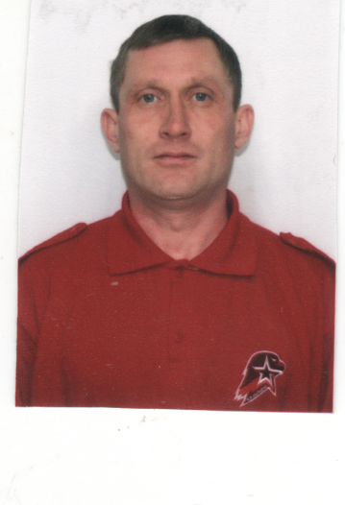
СПРАВКА-ОБЪЕКТИВКА

Фамилия, имя, отчество | Шакиров Ринат Вазихович
Место работы | Муниципальное бюджетное общеобразовательное учреждение «Средняя общеобразовательная школа №2 города Агрыз Республики Татарстан»
Должность | Учитель
Число, месяц и год рождения | 09.01.1983
Национальность | Татарин
Семейное положение | Женат
Место рождения | с. Терси Агрызского р-н РТ
Образование | Высшее
Какое образовательное учреждение и когда окончено, специальность и квалификация по образованию | "Чайковский государственный институт физической культуры"  Специализация (по диплому):  учитель физической культуры.  Год окончания: 2004
  Квалификация: | Первая квалификационная категория
Какими иностранными языками народов РФ и в какой степени владеете | Английский со словарем
Ученая степень и ученое звание | Бакалавр
Наличие спортивной квалификации и специальных навыков | Нет
Государственные награды | Нет
Наличие судимостей | Нет

